

# SAKARYA ÜNİVERSİTESİ

# BİLGİSAYAR VE BİLİŞİM BİLİMLERİ FAKÜLTESİ

# BİLİŞİM SİSTEMLERİ MÜHENDİSLİĞİ BÖLÜMÜ

# (ISE 102)NESNEYE DAYALI

# PROGRAMLAMA DERSİ

# PROJE ÖDEV DOKÜMANI

ÖĞR. GÖR. DR. SELMAN HIZAL

EMLAK PROJESİ

13.05.2020

İSMAİL BUĞAN

B191200304

**Nesneye Dayalı Programlama EMLAK PROJESİ**

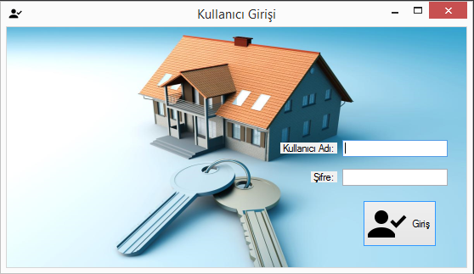

**Kullanıcı Adı : ismail**

**Şifre : 123456**

**Kodlar;**

**Kullanıcı Girişi:**

public static string[] girisYapilanKullanici;

private void btn_giris_Click(object sender, EventArgs e)

{

bool giris = false;

string yetki = "";

StreamReader sr = new StreamReader("kullanici.txt"); **//kullanici.txt dosyasından okuma yapar.**

while (true)

{

string oku = sr.ReadLine();

if (oku == null)

break;

string[] parca = oku.Split('-');

if (parca[0] == txt_kullaniciadi.Text && parca[1] == txt_sifre.Text)

{

yetki = parca[2];

giris = true;

girisYapilanKullanici = oku.Split('-');

break;

}

}

sr.Close(); **//kullanici.txt dosyasını kapatır**

if (giris == true)

{

if (yetki == "Yonetici" || yetki == "Personel" || yetki == "Ziyaretci") **//kullanici.txt dosyasında girilen kişi Yönetici veya Ziyaretçi ise aşağıdaki kodlar çalışır**

{

AnaSayfa AnaSayfa = new AnaSayfa(); **//Anasayfa isminde bir nesne yaratılır.**

this.Hide(); **//kullaniciGirisiformu gizlenir.**

AnaSayfa.kg = this;

AnaSayfa.Show(); **//Anasayfa formu açılır.**

}

else if (yetki == "Personel") **//giren kişinin yetkisi personel ise buradaki kodlar çalışır**

{

AnaSayfa pfrm = new AnaSayfa(); **//Anasayfa isminde bir nesne yaratılır.**

this.Hide(); **//KullaniciGirisi Formu gizlenir.**

pfrm.kg = this;

pfrm.Show(); **//Anasayfa formu açılır.**

}

else

MessageBox.Show("Bilinmeyen bir yetki ile giriş yaptınız."); **//Giren kişi başka bir yetki ile giriş yaptıysa bu hatayı alır.**

}

else **// girilen kullanıcı adı veya şifre yanlışsa burası çalışır**

MessageBox.Show("Kullanıcı adı veya şifre hatalı.");

}

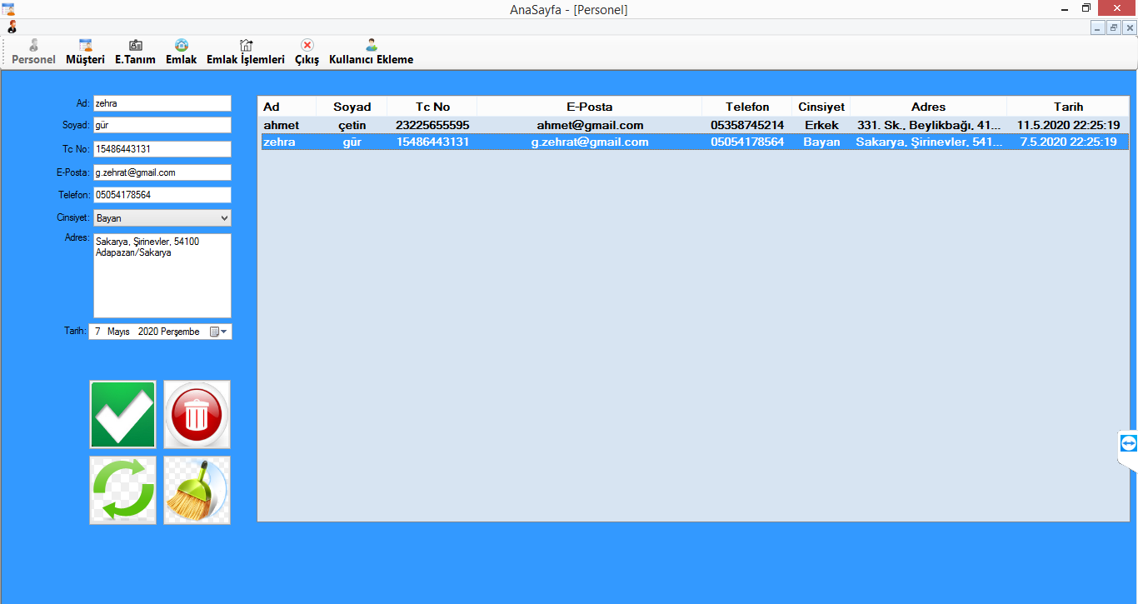

**Personel formuna giriş:**

**// txt_ad textboxına sadece harf girilmesi sağlanmıştır rakam girilemez.**

private void txt_ad_KeyPress(object sender, KeyPressEventArgs e)

{

if (char.IsLetter(e.KeyChar) == true || e.KeyChar == '\b' || e.KeyChar == ' ')

e.Handled = false;

else

e.Handled = true;

}

**// txt_soyad textboxına sadece harf girilmesi sağlanmıştır rakam girilemez.**

private void txt_soyad_KeyPress(object sender, KeyPressEventArgs e)

{

if (char.IsLetter(e.KeyChar) == true || e.KeyChar == '\b')

e.Handled = false;

else

e.Handled = true;

}

**// txt_tcNo textboxına sadece rakam girilmesi sağlanmıştır ve 11 karakter yapılmıştır.**

// 11 karakterden az girildiğinde uyarı verir aşağıdaki kod.

if (txt_telefon.Text.Length != 11 || txt_tcNo.Text.Length != 11)

{

MessageBox.Show("Lütfen 11 karakter giriniz.", "Bilgi",MessageBoxButtons.OK,

MessageBoxIcon.Exclamation);

return;

}

**// txt_tcNo textboxına sadece rakam girilmesi sağlanmıştır ve 11 karakter yapılmıştır.**

private void txt_tcNo_KeyPress(object sender, KeyPressEventArgs e)

{

if (char.IsDigit(e.KeyChar) == true || e.KeyChar == '\b')

e.Handled = false;

else

e.Handled = true;

}

**// txt_telefon textboxına sadece rakam girilmesi sağlanmıştır.**

private void txt_telefon_KeyPress(object sender, KeyPressEventArgs e)

{

if (char.IsDigit(e.KeyChar) == true || e.KeyChar == '\b')

e.Handled = false;

else

e.Handled = true;

}

**// Personel Formu kapandıktan sonra çalışacak kodlar(FormClosed) tsbtn_personel butonu true**

**olucakmış.**

private void Personel_FormClosed(object sender, FormClosedEventArgs e)

{

AnaSayfa anasayfa = (AnaSayfa)this.MdiParent;

anasayfa.tsbtn_personel.Enabled = true;

}

**// Personel Formu açıldığında çalışacak kodlar cinsiyet.txt dosyasındaki bilgileri okur ve cbx_cinsiyet comboboxına ekler. src.close() metodu ile cinsiyet.txt dosyasını**

private void Personel_Load(object sender, EventArgs e)

{

if (KullaniciGirisi.girisYapilanKullanici[2] == "Ziyaretci" || KullaniciGirisi.girisYapilanKullanici[2] == "Personel")

{

Program.ButonlarEnableAyarlama(this, false);

}

StreamReader src = new StreamReader("cinsiyet.txt");

while (true)

{

string oku = src.ReadLine();

if (oku == null)

break;

cbx_cinsiyet.Items.Add(oku); **// cinsiyet.txt dosyasındaki bilgileri comboboxa ekler.**

}

src.Close(); **// cinsiyet.txt dosyasını kapatır.**

cbx_cinsiyet.SelectedIndex = 0;

StreamReader sr = new StreamReader("personel.txt",Encoding.UTF8); **//personel.txt dosyasındaki bilgileri okuyor.**

while (true)

{

string oku = sr.ReadLine();

if (oku == null)

break;

string[] parca = oku.Split('-');

lstvw_personeller.Items.Add(new ListViewItem(parca)); **//listviewe personel.txt deki kişileri ekliyor.**

}

sr.Close();

}

**// ekle butonuna tıklandığında**

private void btn_ekle_Click(object sender, EventArgs e)

{

bool varmi = false;

foreach (ListViewItem item in lstvw_personeller.Items) //

{

if (item.SubItems[2].Text == txt_tcNo.Text || item.SubItems[3].Text == txt_eposta.Text)

{

varmi = true;

break;

}

}

if (varmi == true)

{

MessageBox.Show(" T.C. Kimlik Numarası Ya da E-posta daha önce eklenmiş tekrar eklenemez !!!.", "Bilgi", MessageBoxButtons.OK, MessageBoxIcon.Error); **//Aynı Tc kimlik ya da e-posta daha önce eklenmişmi diye kontrol ediyor ve eklenmişse hata mesajı verir.**

}

else if (txt_ad.Text == "" || txt_soyad.Text == "" || txt_tcNo.Text == "" || txt_eposta.Text == "" || txt_telefon.Text == "" || cbx_cinsiyet.SelectedIndex == -1 || txt_adres.Text == "") **// bütün textboxları ve comboboxların boş olup olmadığını kontrol ediyor.**

{

MessageBox.Show("Boş Bırakmayınız Gerekli Alanları Doldurunuz.", "Bilgi", MessageBoxButtons.OK, MessageBoxIcon.Exclamation); **//Eğer boşsa alanlardan birisi hata mesajı verir.**

return;

}

else

{

ListViewItem item = new ListViewItem(new string[] { txt_ad.Text, txt_soyad.Text, txt_tcNo.Text, txt_eposta.Text, txt_telefon.Text, cbx_cinsiyet.SelectedItem.ToString(),txt_adres.Text, dt_tarih.Value.ToString() }); **// Listviewe ekler kaydı.**

StreamWriter sw = new StreamWriter("personel.txt", true);

sw.WriteLine(txt_ad.Text + "-" + txt_soyad.Text + "-" + txt_tcNo.Text + "-" + txt_eposta.Text + "-" + txt_telefon.Text + "-" + cbx_cinsiyet.SelectedItem.ToString() + "-" + txt_adres.Text + "-" + dt_tarih.Value.ToString()); **//personel.txt dosyasına yazar kaydı.**

sw.Close();

lstvw_personeller.Items.Add(item); **//lstw_personeller listviewine eklenir kayıt.**

}

}

**// btn_sil butonuna tıklandığında**

private void btn_sil_Click(object sender, EventArgs e)

{

if (lstvw_personeller.SelectedItems.Count == 0) **// listviewde seçili kayıt varmı diye bakar.**

{

MessageBox.Show("✖✖ Silinecek Kaydı Seçinizz ✖✖ ??.", "Bilgi", MessageBoxButtons.OK, MessageBoxIcon.Exclamation); **// Seçili Kayıt yoksa listviewde ekrana Silinecek Kaydı Seçiniz hata mesajını verir.**

return;

}

foreach (ListViewItem item in lstvw_personeller.SelectedItems)

{

lstvw_personeller.Items.Remove(item);

}

listviewDosyayaz();

}

**// btn_guncelle butonuna tıklandığında**

private void btn_guncelle_Click(object sender, EventArgs e)

{

if (lstvw_personeller.SelectedItems.Count == 0)**//lstvw_personeller de seçili satır varmı diye kontrol eder**

{

MessageBox.Show("✖✖ Güncellenecek Kaydı Seçinizz ✖✖ ??.", "Bilgi",

MessageBoxButtons.OK, MessageBoxIcon.Exclamation);**//seçili satır yoksa Güncellenecek Kaydı Seçiniz diye Hata mesajı verir.**

return;

}

**// Güncellenecek kayıt seçili ise bu kayıtları textboxlardan ve comboboxlardan çekerek girilen değerlerle günceller**

lstvw_personeller.SelectedItems[0].SubItems[0].Text = txt_ad.Text;

lstvw_personeller.SelectedItems[0].SubItems[1].Text = txt_soyad.Text;

lstvw_personeller.SelectedItems[0].SubItems[2].Text = txt_tcNo.Text;

lstvw_personeller.SelectedItems[0].SubItems[3].Text = txt_eposta.Text;

lstvw_personeller.SelectedItems[0].SubItems[4].Text = txt_telefon.Text;

lstvw_personeller.SelectedItems[0].SubItems[5].Text = cbx_cinsiyet.SelectedItem.ToString();

lstvw_personeller.SelectedItems[0].SubItems[6].Text = txt_adres.Text;

lstvw_personeller.SelectedItems[0].SubItems[7].Text = dt_tarih.Value.ToString();

}

**// listviewDosyayaz diye bir metod tanımlanmıştır personel.txt dosyasına güncellenen kaydı yazar**

void listviewDosyayaz()

{

StreamWriter sw = new StreamWriter("personel.txt"); **//personel.txt dosyasına yazalım**

foreach (ListViewItem item in lstvw_personeller.Items)**//lstvw_personeller güncellenen kaydı ekliyoruz**

{

sw.WriteLine(item.SubItems[0].Text + "-" + item.SubItems[1].Text + "-" + item.SubItems[2].Text + "-" + item.SubItems[3].Text + "-" + item.SubItems[4].Text + "-" + item.SubItems[5].Text + "-" + item.SubItems[6].Text + "-" + item.SubItems[7].Text);

}

sw.Close();  **//buradada personel.txt dosyasında güncellenen kayıt yazıldıktan sonra kapatıyoruz**

}

**// lstvw_personeller listviewindeki seçili satırı ilgili textboxlara ve comboboxlara ekler**

private void lstvw_personeller_SelectedIndexChanged(object sender, EventArgs e)

{

if (lstvw_personeller.SelectedItems.Count == 0)

return;

txt_ad.Text = lstvw_personeller.SelectedItems[0].SubItems[0].Text;

txt_soyad.Text = lstvw_personeller.SelectedItems[0].SubItems[1].Text;

txt_tcNo.Text = lstvw_personeller.SelectedItems[0].SubItems[2].Text;

txt_eposta.Text = lstvw_personeller.SelectedItems[0].SubItems[3].Text;

txt_telefon.Text = lstvw_personeller.SelectedItems[0].SubItems[4].Text;

cbx_cinsiyet.SelectedItem = lstvw_personeller.SelectedItems[0].SubItems[5].Text;

txt_adres.Text = lstvw_personeller.SelectedItems[0].SubItems[6].Text;

dt_tarih.Text = lstvw_personeller.SelectedItems[0].SubItems[7].Text;

}

**// formdaki bütün textboxları ve comboboxların içerisindeki kayıtları temizler**

private void btn_temizle_Click(object sender, EventArgs e)

{

txt_ad.Text = "";

txt_soyad.Text = "";

txt_tcNo.Text = "";

txt_eposta.Text = "";

txt_telefon.Text = "";

cbx_cinsiyet.SelectedValue = 0;

txt_adres.Text = "";

}

Githup Link: